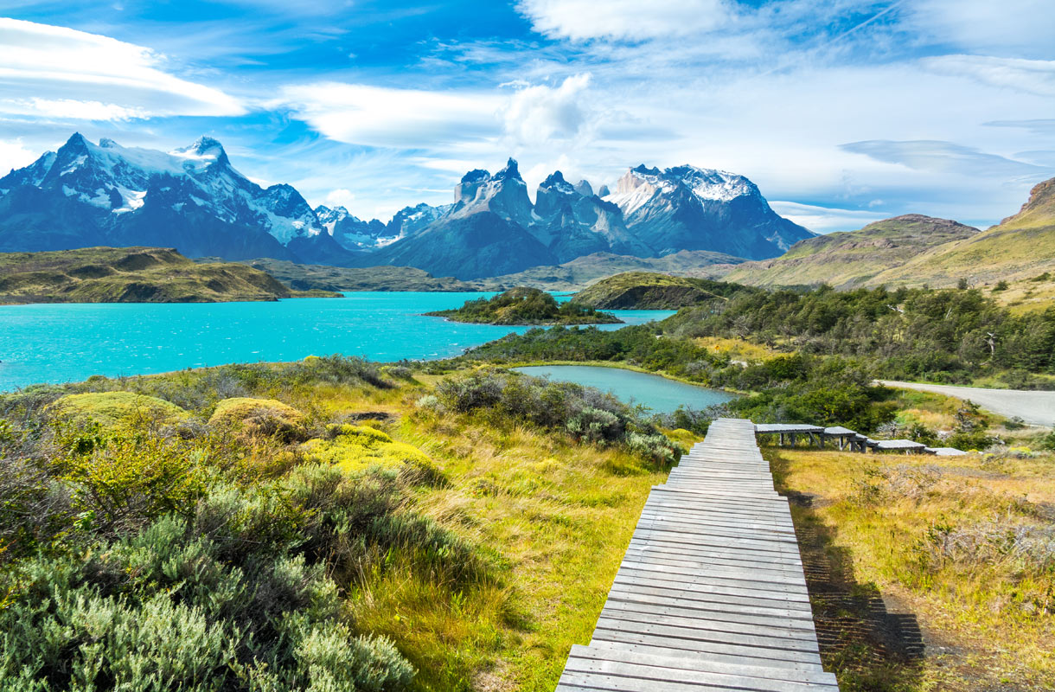
Chile

Veea Heiskanen
GE4 Valtiotutkimus
Alavuden lukio
Sisällys
1.Sijainti 3
1.1 Absoluuttinen sijainti 3
1.2 Suhteellinen sijainti 3
2. Luonto 3
2.1 Ilmasto 3
2.2 Kasvillisuus ja maannos 5
2.3 Vesistöt 6
2.4 Endogeeniset ilmiöt 6
2.5 Eksogeeniset ilmiöt 7
3. Väestö 9
3.1 Väkiluku ja väestönkasvu 9
3.2 Väestön rakenne ja kehitys 9
3.3 Väestöntiheys ja jakautuminen 10
3.4 Etninen rakenne ja kieli 11
3.5 Uskonto 11
4. Elinkeino ja palvelut 11
5. Luonnonvarat 12
5.1 Kaivannaiset 12
5.2 Maatalous 12
5.3 Kalastus 13
5.4 Metsävarat 13
6. Energiantuotanto 13
7. Liikenneverkot 14
8. SWOT-analyysi 15
8.1 Strenghts (vahvuudet) 15
8.2 Weaknesses (heikkoudet) 15
8.3 Opportunities (mahdollisuudet) 16
8.4 Threats (uhat) 16

1.Sijainti

1.1 Absoluuttinen sijainti
Chilen sijaitsee noin 36°S, 72°W. Chile on kuitenkin pitkä valtio, ja sen eteläisin osa ulottuu lähelle 60° eteläistä leveyttä. Chilessä sijaitseekin koko Etelä-Amerikan eteläisin kohta Kap Horn. [1,8] Valtion pohjoisin osa taas ulottuu noin 17° eteläistä leveyttä. [1]

1.2 Suhteellinen sijainti
Chile sijaitsee Etelä-Amerikassa Tyynenmeren ja Andien poimuvuoristojen välissä. Chilen rajanaapureita ovat Peru, Bolivia ja Argentiina. [1,6,8] Chile on myös Etelämannerta lähimpänä sijaitseva valtio. Alueita erottaa merialue nimeltään Drakensalmi. Etelämantereen ja Chilen eteläisimmän osan välillä on kuitenkin noin 800-1000 kilometriä vettä. [8,9]

2. Luonto

2.1 Ilmasto
Ilmastolla tarkoitetaan alueelle tyypillistä säätä ja sen vaihtelua pitkällä aikavälillä. Ilmastoon vaikuttavat etäisyys päiväntasaajasta ja merestä, korkeus merenpinnasta, merivirrat ja tuulet. Ilmasto voidaan luokitella yleisesti meri-, manner- ja väli-ilmastoihin. Kuitenkin tunnetuin ilmastojen luokittelu on Wladimir Köppenin rajaus eri ilmastoalueisiin. [2]

Ilmastot jaetaan myös lämpötilan ja sademäärän mukaan perusteella viiteen pääluokkaan: trooppisiin, kuiviin, lauhkeisiin, viileisiin ja jääilmastoihin. [2] Chilen pituuden vuoksi valtio ulottuu usealle eri ilmastoalueelle. Pohjois-Chilessä on kuivaa, Etelä-Chilessä kosteaa ja Laaksossa lauhkeaa. [7]
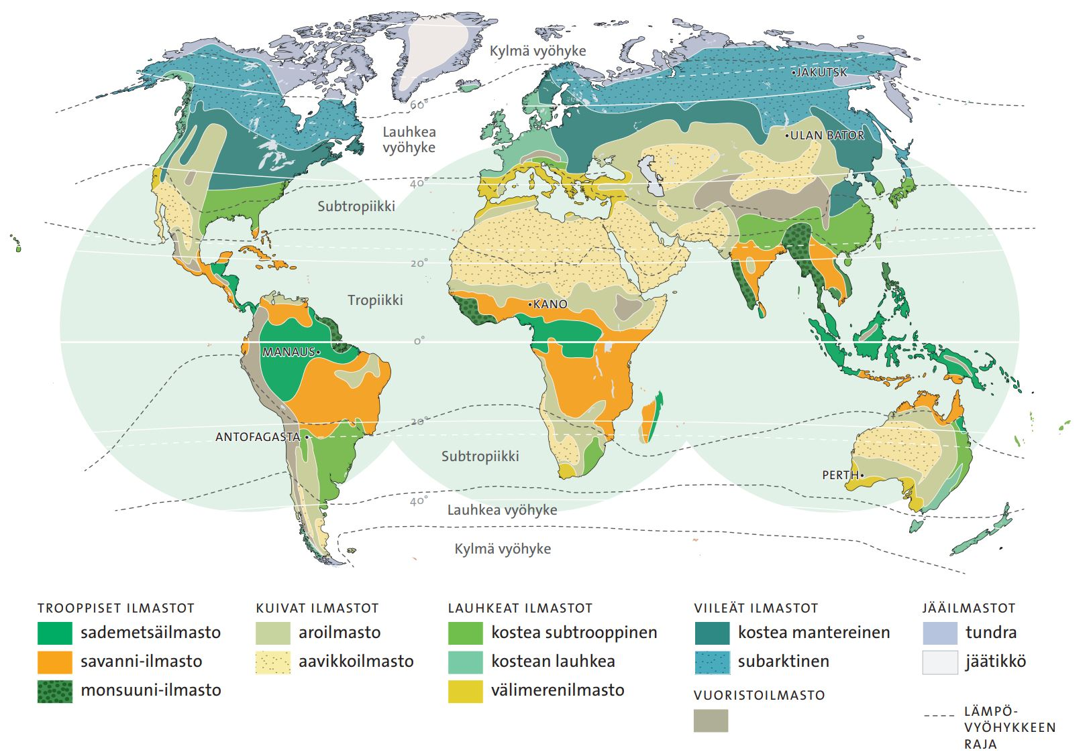

[2]
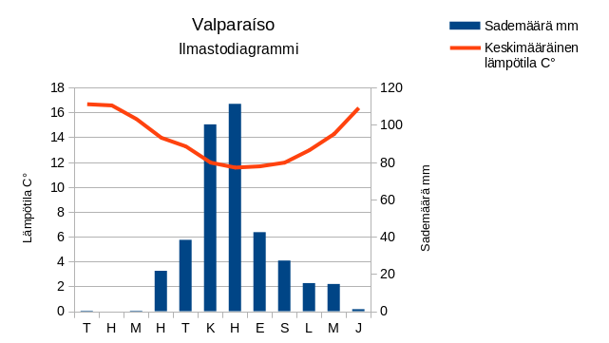

[11]

Chilen yksi tärkeimmistä satamakaupungeista sijaitsee Tyynenmeren rannikolla, joten ilmasto on hyvin lauhkea. Lauhkealle ilmastolle tyypillistä on lämpimät kesät ja leudot talvet. Kuten oheisesta diagrammista voi huomata, Valpraíson talvikuukausina (touko-elokuu) sataa runsaasti ja lämpötila laskee. Kesällä on huomattavasti lämpimämpää ja sateet vähenee tai jopa loppuu.

2.2 Kasvillisuus ja maannos
Kasvillisuus,maaperä ja ilmasto ovat tiiviisti vuorovaikutuksessa toistensa kanssa. Chilen ilmasto on vaihteleva, joten niin on kasvillisuus ja maaperäkin. Chileen mahtuu ainakin kolme erilaista kasvillisuus- ja maannosaluetta. Maan pohjoisosassa on subtrooppisia aavikoita. Vaikka Chile sijaitsee rannikolla, kylmät merivirrat tuovat mukanaan kuivaa ilmaa, ja aiheuttaa aavikoita myös rannikkoalueille. [2]

Aavikolla kasvillisuus on vähäistä, mutta alueelta löytyy esimerkiksi mehikasveja. Alueen kasveilla on yleensä pienet lehdet, vahainen pinta ja ne ovat usein piikikkäitä. Näin ne ovat sopeutuneet kuivaan ja vähäsateiseen ilmastoon. [2]

Noin maan keskiosassa esiintyy nahkealehtistä kasvillisuutta, joka onkin tyypillistä talvisateiden alueella mantereiden länsireunoilla. Kuivat kesät ja leudot sateiset talvet johtuvat välimerenilmastosta ja Auringon zeniittiaseman siirtymisestä. Kasvillisuus on sopeutunut karuihin oloihin esimerkiksi vahapintaisilla lehdillä ja paksulla kaarnalla. Alueelle ja kasvillisuudelle tyypillistä on terra-rossa -maannos, joka on hyvin ravinteikasta maannosta. [2]

Chilen Eteläosasta löytyy lauhkean vyöhykkeen lehtimetsävyöhyke, joka on eteläisellä pallonpuoliskolla harvinainen näky. Chilen lisäksi sitä esiintyy pelkästään Uudessa Seelannissa. Maan eteläisessä osassa esiintyy myös vuoristomaannosta, joka on tyypillisesti melko kuivaa ja kivistä. [2]

2.3 Vesistöt
Chilen vesistöt vaihtelevat suuresti maantieteellisen muodon ja ilmaston mukaan. Tyyni valtameri sivuaa Chilen yli 4000 km pituista rannikkoa. Meri on hyvin kalaisa, joten se on tärkeä ravinnonlähde. [8] Suuri osa Etelä-Chilen järvistä on muodostunut jäätiköiden sulamisvesistä. Pohjoisessa järvet ovat puolestaan vuoristojen suolajärviä ja laguuneja. [12] Etenkin Pohjois-Chilessä joet ovat hieman harvinaisempi näky, koska ne ehtivät kuivua ennen rannikkoa. Sieltä löytyy kuitenkin maan pisin joki Rio Loa. Maan keskiosassa ja Etelässä joet saavat vetensä andien lumesta ja sateista. [8]

2.4 Endogeeniset ilmiöt
Maanjäristykset

Chilessä maanjäristykset ovat hyvin yleisiä, koska valtio sijaitsee litosfäärilaatan reunalla. Koko valtion länsipuolen rannikko on Nazcan ja Etelä-Amerikan laattojen törmäyssauman kohdalla. [2] Maanjäristykset Chilessä ovat yleensä yli neljän magnitudin järistyksiä, eli voimakkaampia, kuin maailmassa keskimäärin. Chilessä on myös mitattu maailman voimakkain maanjäristys vuonna 1960, joka oli voimakkuudeltaan 9,4-9,6 magnitudia. [8]

Tsunamit eli hyökyaallot

Nazcan ja Etelä-Amerikan laattojen liitoskohta on yksi maailman geologisesti aktiivisimmista alueista. [10] Koska Chile sijaitsee mannerlaattojen saumakohdassa, myös tsunamit ovat maalle yleisiä. Chile sijaitsee myös Tyynenmeren tulirenkaan alueella, eli alueella esiintyy myös runsaasti tulivuoria. [13, 2]

Vulkanismi

Vulkansimilla tarkoitetaan tuliperäisiä ilmiöitä, joihin kuuluvat tulivuorenpurkaukset, kuumat lähteet sekä vulkaaniset mutalammikot. [2] Chilessä on maailman toiseksi suurin tulivuorijono, johon kuuluu yli 2000 tulivuorta, joista noin 500 katsotaan olevan aktiivisia (purkautunut viimeisen 10 000 vuoden aikana).[14]

Erilaiset endogeeniset ilmiöt ovat siis Chilelle yleisiä pääosin maan sijainnin takia. Maa on kuitenkin myös sopeutunut näihin tuhoisiin luonnonilmiöihin tarkoilla rakennusmääräyksillä, kunnon varoitusjärjestelmällä ja jatkuvalla seurannalla. Myös maan kansalaiset ovat sopeutuneet poikkeukselliseen kriisivalmiuteen. [2]

2.5 Eksogeeniset ilmiöt
Rapautuminen

Rapautuminen jaetaan yleensä fysikaaliseen ja kemialliseen rapautumiseen. Chilessä esiintyy molempia maan pituuden ja maaperän vaihtelun vuoksi. [2] Kuumassa ja kuivassa Pohjois-Chilessä rapautuminen on yleensä fysikaalista eli mekaanista, ja aiheutuu juuri lämpötilan ja sen vaihtelun vaikutuksesta.[2, 15]

Keskiosan välimeren vyöhykkeellä rapautumista tapahtuu sekä mekaanisena että kemiallisena. Vulkanismin myötä maaperä murtuu, jolloin happi ja vesi pääsevät maan alle hapettamaan maaperää. [2]

Etelä-Chilessä ja Patagonian alueella rapautuminen tapahtuu runsaiden sateiden, pakkasen ja jäätikön liikkeiden seurauksena, eli puhutaan pakkasrapautumisesta. [2]

Massaliikunnot

Chile on hyvin herkkä massaliikunnoille, eli maa- ja putoamista rinnettä alas painovoiman vaikutuksesta. Maa-aines voi lähteä liikkelle sortumalla, virtaamalla tai vyörymällä, liike voi olla hidasta tai nopeaa. Chilessä nopeat massaliikunnot eli esimerkiksi maanvieremät, kivivyöryt, mutavyöryt ja lumivyöryt ovat yleisiä, koska alueella tapahtuu paljon maanvyöryjä, jotka toimivat laukaisevana tekijänä. Myös yksi hyvä esimerkki Chilen massaliikunnoista on Andien vuoristo, joka nousee koko ajan mannerlaattojen liikkeen vuoksi. Tämä luo epävakaita, äkkijyrkkiä rintietä, jotka ovat alttiita vyörymille. [16, 2]

Eroosio

Chilen yksi merkittävimmistä ympäristöongelmista on eroosio. Sillä tarkoitetaan maaperän ja kallioperän kulumista. [2] Se vaikuttaa noin 60% koko maan pinta-alasta. Erityisesti Pohjois-Chilessä, missä ilmasto on kuumaa ja maaperä kuivaa, eroosion vaikutus on merkittävä. [17, 2] Erityisesti El Niño-ilmiön vaikutus Chilen länsirannikolla on suuri. Se tuo mukanaan runsaita sateita, jotka aiheuttavat voimakasta eroosiota, alueella, jossa ei usein sada. [2]

3. Väestö

3.1 Väkiluku ja väestönkasvu
Chilen väkiluku on tällä hetkellä 19, 945, 850. [18] Väkilukuun vaikuttaa syntyvyys ja kuolleisuus sekä muuttoliikkeet. Chile kuuluu väestöllisen muuntumisen mallissa neljänteen vaiheeseen eli pysähtyneen kasvun malliin. Maassa kuolleisuus ja syntyvyys ovat alhaisella tasolla, joten väestönkasvu pysähtyy ja kuolleisuus keskittyy ikääntyvään ikäryhmään. [18, 3]

Chilessä syntyvyys on Etelä-Amerikan valtiona poikkeuksellisen vähäinen. Ennustusten mukaan väestön kasvu tulee pysähtymään seuraavan vuosikymmenen aikana. [21] Chile on siis siirtymässä väestöllisen muuntumisen mallin viidennelle tasolle. [3]

3.2 Väestön rakenne ja kehitys
Chilen keski-ikä on noin 37,4 vuotta. Elinajanodote on keskimäärin noin 81,7 vuotta.
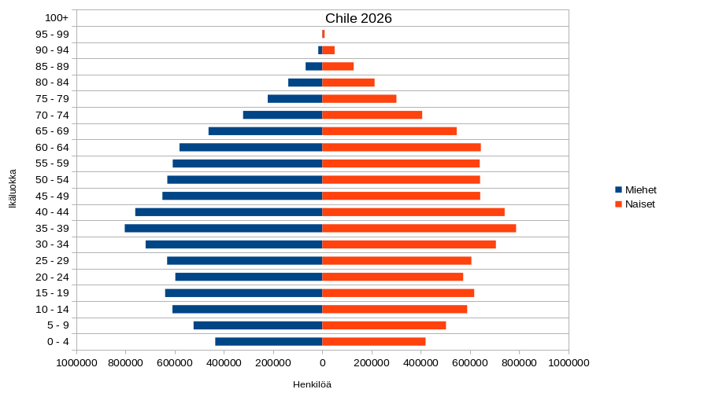

[18]
Alueiden kehitystä voidaan kuvata erilaisilla mittareilla. Perinteisin mittaustapa on bruttokansantuotteen avulla. [18] Chilessä BKT on noin 20 240 yhdysvaltain dollaria asukasta kohden. [19]

BKT ei kuitenkaan ota huomioon omavaraistaloutta, harmaata taloutta, vapaaehtoistyötä tai ostovoimaa, joten parempi kehityksen mittari on kuitenkin HDI eli inhimillisen kehityksen indeksi. [18] Chilessä HDI viimeisimmän tiedon mukaan (2023) on 0.878, joka luokitellaan todella korkeaksi tasoksi, koska korkein mahdollinen indeksiluku on 1. [20, 1]

Gini-kertoimella kuvataan tulojen jakautumisen tasa-arvoisuutta. Chilessä (vuonna 2024) kerroin oli 0.43. [20] Tämä tarkoittaa sitä, että Chilessä tuloerot ovat kohtuullisen suuria. [1] Valtio on kuitenkin onnistunut tasaamaan tuloerojaan koulutuksen avulla.

3.3 Väestöntiheys ja jakautuminen
Chilen kokonaispinta-ala on 743 532 km². Väestö jakautuu noin 27 henkilöä neliökilometrille. Väestöntiheys on niin alhainen, koska suurin osa maasta on vuoristoa ja autiomaata. [19]

Chile on kaupunkiasutukseen keskittynyt maa. Kansalaisista noin 81,5% on urbanisoitunut eli asuu kaupungissa.[1, 19] Maa on hyvin pitkä, joten asutus on myös jakautunut hyvin vaihtelevasti. Suurin osa asukkaista kuitenkin asuu Chilen pääkaupungin Santiagon alueella.

3.4 Etninen rakenne ja kieli
Chilen väestö rakentuu pääosin eurooppalaistaustaisista ja monietnisistä ihmisistä (noin 88%). Noin 12% väestöstä on alkuperäiskansalaisia. Chilessä espanja on ainoa virallinen kieli. Alkuperäisväestöllä on myös omia kieliä, kuten esimerkiksi aymara. Chilessä puhutaan myös jonkin verran englantia. [22]

3.5 Uskonto
Chilessä suurin uskonto on katolisuus. Noin 46% väestöstä on katolilaisia ja noin 15% protestanttikristittyjä. Muita uskontoja ja uskonnottomia on 39% väestöstä. [22]

4. Elinkeino ja palvelut
Chile luokitellaan korkean tulotason maaksi. Kaivosteollisuus on Chilen talouden kannalta yksi tärkeimmistä tuotannonaloista. Chile on kuitenkin maailman suurin kuparintuottaja ja toiseksi suurin litiumin tuottaja. Chilen maaperästä saadaan myös kultaa, hopeaa, sinkkiä, rautaa ja molybdeeniä. [22, 3]

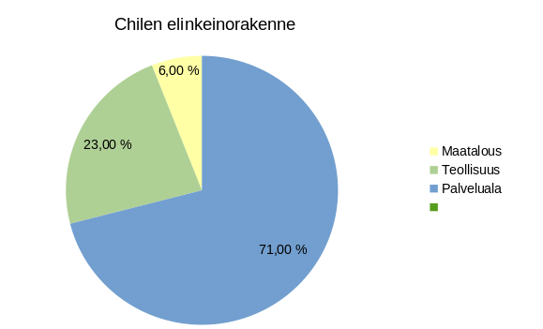
Myös maatalous ja kalastus on Chilen taloudelle tärkeää. Chilessä tuotetaan mm. vehnää, kauraa, maissia, perunoita, vihanneksia, viiniä ja paljon erilaisia hedelmiä. Lisäksi lohenkasvatuksesta on tullut uusi tuotannonala. [22, 3[

[22]
Vuonna 2022 Chilen tavaranviennin kokonaisarvo oli 90 miljardia euroa. Kuparimalmin, raakakuparin ja kuparijalosteiden myynti tuotti 45% koko viennin arvosta. Muita tuottoisia vientituotteita ovat esimerkiksi lannoitteet, hedelmät, kala, puu ja viini. Chilen tärkeimpiä tuonti, ja vientimaita ovat Kiina, Yhdysvallat ja Brasilia. [22,]

Tuotannon lisäksi Chile tarjoaa erilaisia turisteja houkuttelevia palveluita. Suurin osa turisteista hakeutuu kaupunkeihin, kuten Santiago ja Valparaiso. Myös taide, musiikki, muoti ja ruoka houkuttelevat Chileen turisteja. Myös Chilen upea luonto on myös turistien suosima. Merkittävimpiä luontokohteita ovat Andien vuoristo, Atacaman aavikko ja Etelä-Chilen jäätikkö. [22, 3]

5. Luonnonvarat

5.1 Kaivannaiset
Chilen tärkeimpiä luonnonvaroja ovat kaivannaiset, etenkin kupari ja litium, Tyynenmeren kalastusalueet, maatalousmaa sekä metsävarat. [22] Chilessä louhiminen tapahtuu pääosin avolouhoksia, eli maan päällä olevissa kaivoksissa, mutta kaivostoimintaa on myös maanalaisissa kaivoksissa. [3] Chilen Pohjoisosassa Atacaman aavikkoalueella on myös suolatasankojen haihdutusaltaita. [23]

5.2 Maatalous
Chilessä maatalous on hyvin tehokasta ja tuottoisaa, eli intensiivistä maataloutta. Se on maatalouden muoto, jossa pieneltä alueelta pyritään saamaan suuri tuotto käyttämällä koneita, kastelua, työvoimaa ja lannoitteita. [3] Maan pituus kuitenkin vaikuttaa siihen, miten maataloutta voidaan toteuttaa eri osissa maata. Esimerkiksi Pohjois-Chilessä maatalous on täysin keinokastelun varassa. [3]

5.3 Kalastus
Myös kalastuksella on merkittävä luonnonvara Chilessä. Suurin osa kalasta pyydetään Tyyneltä mereltä, mutta maassa harjoitetaan myös akvakulttuuria eli vesiviljelyä. Siinä kaloja, simpukoita, muita nilviäisiä ja levää sekä muita vesikasvia kasvatetaan altaassa. [3]

5.4 Metsävarat
Metsät peittävät noin 25 % Chilestä, eli noin 17-18 miljoonaa hehtaaria. Metsätalous on kaivostoiminnan jälkeen Chilen suurin vientisektori. [8] Eniten puuta löytyy maan eteläisestä keskiosasta, maan pohjoinen alue on liian kuivaa varsinaisten metsien kasvuun, eteläinen alue koostuu enimmäkseen subantarktisista alkuperäismetsistä. Muualla maan keskiosassa on vain pensaistoja ja kuivuutta kestävää metsää maatalouden ja asutuksen seurauksesta.[8, 3]

6. Energiantuotanto
Chile on kovaa vauhtia siirtymässä uusiutuvien energialähteiden käyttöön. Uusiutuvat energialähteet ovat luonnonvaroja, jotka uusiutuvat luontaisesti nopeasti. [3] Suurin osa uusiutuvista energianlähteistä pohjautuvat Auringon säteilyenergiaan. [3] Chilessä Aurinko- ja tuulivoima ovat merkittävimpiä energialähteitä. Myös biopolttoaine on merkittävä energianlähde Chilessä. Nämä energialähteet tuottivat noin 59% maan energiasta vuonna 2024. [24]

7. Liikenneverkot
Liikenteellä tarkoitetaan ihmisten, tuotteiden tai tiedon siirtymistä liikenneverkkojen avulla. Liikenneverkon tehtävänä on parantaa saavutettavuutta. Sitä mitataan liikenteessä useimmiten matkaan käytettynä aikana, mutta myös siihen käytettyinä resursseina, kuten rahana tai polttoaineena. [3]

Chilen liikenneverkosto on hyvin kehittynyt ja monipuolinen, ja se yhdistää pitkän ja kapean maan eri osat maanteiden, rautateiden, lentoliikenteen sekä merisatamien välityksellä. [8] Chilessä on yli 85 000 kilometriä maantietä, josta suurin osa on myös päällystetty. Pisin valtatie Pancho yhdistää koko maan pohjois-eteläsuunnassa. [25)

Maan kansallista rautatieverkkoa hallinoi EFE. Raideliikenne on ekologinen ja kohtalaisen nopea matkustamisen muoto, mutta uusien ratayhteyksien rakentaminen on kuitenkin melko kallista.[3] Junaliikenteen lisäksi raideliikennettä ovat raitiovaunuliikenne ja metroliikenne. [3] Chilen pääkaupungin Santiagon metro on mantereen kehittyneimpiä ja laajimpia järjestöjä [25]

Lentoliikenne on nopea matkustamisen muoto, mutta toisaalta se on täysin fossiilisen polttoaineen varassa. [3] Chilessä pääasiallinen portti maahan sijaitsee Santiagossa. Maan pituudesta johtuen maassa tapahtuu myös paljon sisäisiä lentoja. [25]

Laivaliikenne on hidas, mutta yleensä edullinen matkustusmuoto. Chilen länsirannikolla asuville laivaliikenteen saatavuus on hyvä, mutta sisemmällä maassa asuville se on vaikeammin saavutettavissa. [3]

8. SWOT-analyysi
SWOT-analyysin ideana on pohtia alueen vahvuuksia ja heikkouksia nyt ja tulevaisuudessa. Siihen kuuluu neljä tarkasteltavaa pääaihetta: strengths (vahvuudet), weaknesses (heikkoudet), opportunities (mahdollisuudet) ja threaths (uhat).

8.1 Strenghts (vahvuudet)
Chilen vahvuuksiin kuuluu ehdottomasti kriisivalmius ja sopeutuminen pitkän ja kapean maan erilaisiin alueisiin, ja niiden erilaisiin ilmiöihin. Esimerkiksi endogeenisten ilmiöiden varalta on varauduttu rakennusmääräyksillä, hälytysjärjestelmillä sekä jatkuvalla seurannalla.

Myös vakaa väestönkasvu ja nouseva elinajanodote on maan vahvuus. Maa on väestöllisen muuntumisen mallissa melko pitkällä, joka tarkoittaa pitkäikäistä väestöä. Tämä tarkoittaa sitä, että maan olosuhteet ovat hyvät, jotta ihmiset voisivat elää niin pitkään.

Chilen elintaso on myös melko korkea, joka tekee siitä maan vahvuuden. Muuhun Etelä-Amerikan alueeseen verrattuna Chile voi kaikkineen todella hyvin.

8.2 Weaknesses (heikkoudet)
Chilen yksi suurimmista heikkouksista on alttius luonnonkatastrofeille, Sijainti mannerlaatan reunalla tuo tullessaan hyvin tuhoisia ja kohtalokkaita ilmiöitä. Myös sijainti tyynenmeren tulirenkaan alueella tarkoittaa maan jatkuvia maanjäristyksiä, tsunameja ja vulkanismia. Myös jatkuvasti liikkuva maaperä, varsinkin Andien vuoristot tuovat tullessaan runsaasti massaliikuntoja, sekä luo äkkijyrkkiä ja epävakaita rinteitä.
Pohjois-Chilessä vesipula on vakava. Joet ovat harvinaisen nopeita kuivumaan kuuman ja kuivan ilmaston vaikutuksesta, joten alue on lähes täysin vesivaraton.

Yksi Chilen heikkouksista on myös maan sisäinen epätasa-arvo. Chilen taloudelliset varat, koulutus ja terveydenhuolto ovat jakautuneet väestön välillä todella epätasa-arvoisesti. Tämän voi huomata korkeasta Gini-kertoimesta.

8.3 Opportunities (mahdollisuudet)
Varsinkin maan keskiosassa välimerenilmasto ja ravinteikas terra-rossa -maannos ovat hyvin suotuisia maanviljelylle. Näiden avulla tehokasta maataloutta on mahdollisuus ylläpitää

Chilen pysähtyneen kasvun vaihe mahdollistaa palveluiden ja infrastruktuurin suunnittelun hallitusti. Syntyvyys on myös melko alhaista, joten suunnittelu olisi mahdollista ilman hallitsemattoman väestöräjähdyksen tuomia ongelmia.

Chilen ainutlaatuinen luonto tarjoaa myös monia mahdollisuuksia. Omaperäinen ja harvinainen maasto ja luonto tarjoaa esimerkiksi mainioita matkakohteita. Luonto soveltuu hyvin myös erilaisiin kansainvälisiin tutkimuksiin.

8.4 Threats (uhat)
Yksi uhka Chilessä on laaja-alainen eroosio. Se on ympäristöongelma, joka tapahtuu jo 60% maan pinta-alasta. Eroosion suurin haitta on maaperän tuhoutuminen. Ilmiö on hupussaan varsinkin Pohjois-Chilessä, jossa on valmiiksi jo hyvin kuivaa.

El Niño-ilmiö eli säännöllinen ilmastohäiriö tuo mukanaan poikkeuksellisen runsaita sateita. Kuivilla alueilla se tarkoittaa eroosion voimistumista, joka johtaa tuhoisiin muta- tai maanvyöryihin

Väestön ikääntyminen myös uhkaa Chilen rakennetta. Jos maa siirtyy väestön muuntumisen mallin viidennelle tasolle, se tarkoittaisi kuolleisuuden keskittymistä ikääntyviin. Myös työikäinen väestö saattaa vähentyä suhteellisesti.

Maan rakenne on myös hyvin altis maanvyöryille. Maassa esiintyy lähes jatkuvasti yli neljän magnitudin maanjäristyksiä, ja ne toimivat välittöminä laukaisijoina tuhoisille massaliikunnoille.

Lähteet
- N. Brander, S. Hiekka, A. Paarlahti, C.Ruth, O. Ruth Manner 1 lukion maantiede Otava 2021
- N. Brander, S. Hiekka, A. Paarlahti, C.Ruth, O. Ruth Manner 2 lukion maantiede Otava 2021
- N. Brander, S. Hiekka, A. Paarlahti, C.Ruth, O. Ruth Manner 3 lukion maantiede Otava 2021
- N. Brander, S. Hiekka, A. Paarlahti, C.Ruth, O. Ruth Manner 4 lukion maantiede Otava 2021
- Kansikuva:https://www.rantapallo.fi/aktiivilomat/chilen-upeimmat-luontokohteet-viisi-paikkaa-jotka-taytyy-lomalla-kokea/ (28.8.)
- https://www.google.com/maps/@62.5934336,23.6290048,11z?entry=ttu&g_ep=EgoyMDI2MDgyNi4wIKXMDSoASAFQAw%3D%3D (1.9.)
- https://adventuresmithexplorations.com/trips/chile/climate/ (luettu 1.9.9)
- https://fi.wikipedia.org/wiki/Chile (luettu 2.9.)
- https://en.wikipedia.org/wiki/Drake_Passage (luettu 1.9.)
- https://fi.wikipedia.org/wiki/Etel%C3%A4-Amerikan_laatta (katsottu 3.9.)
- http://www.worldclimate.com/cgi-bin/grid.pl?gr=S33W071 (katsottu 1.9.)
- https://en.wikipedia.org/wiki/List_of_lakes_of_Chile (katsottu 2.9.)
- https://www.sciencedirect.com/science/article/abs/pii/S0012825222003579 (katsottu 3.9.)
- https://www.borispatagonia.com/en/chile-land-volcanoes (katsottu 3.9.)
- https://www.chimuadventures.com/en/blog/great-variance-climate-chile (katsottu 3.9.)
- https://www.worldatlas.com/articles/mountains-in-chile.html (katsottu 4.9.)
- https://lemag.ird.fr/en/news/chile-history-erosion (katsottu 4.9.)
- https://www.census.gov/ (katsottu 8.9.)
- https://www.worldometers.info/fi/ (katsottu 8.9.)
- https://www.theglobaleconomy.com/Chile/human_development/ (katsottu 8,9,)
- https://www.ine.gob.cl (katsottu 8.9)
- https://globalis.fi/Maat/chile (katsottu 8.9)
- https://www.identecsolutions.com (katsottu 10.8.)
- https://en.wikipedia.org/wiki/Renewable_energy_in_Chile (katsottu 10.9.)
- https://www.worlddata.info/america/chile/transport.php (katsottu 10.9.)
- SWOT-analyysi oman tekstin pohjalta

